防爆低温冷却循环泵DLSB-30/20EX
工作原理
本产品是利用全封闭压缩机机械制冷，冷却槽内壁盘有冷却铜盘管，制冷剂（氟利昂）通过水槽内壁的盘管不断循环，对槽内冷媒进行冷却，并通过内置循环泵、外接循环管路将冷媒输送到配套设备夹层或冷凝盘管内，间接为反应器内物料进行降温、对冷凝管接触蒸汽进行冷却、液化，该产品一般可连接双层玻璃反应釜，旋转蒸发器，各种形式的盘管冷凝器使用，也可将玻璃容器放置槽内进行内置低温反应。
产品特点
1、开口型循环，冷却盘管、保温用套管等密闭回路的循环装置。
2、节省空间，设计紧凑、有桌面台式型、有受实验台高度限制的立式型。
3、制冷系统具有延时、过热、过电流多种保护装置。均为进口原装高品质器件，保证可靠性和使用寿命。
4、配备磁力循环泵，配管尺寸较长，可平稳的进行长距离循环、冷却或恒温机外实验容器或建立第二恒温场。
5、循环介质可用乙二醇、盐水、纯酒精等实验室常用循环介质。
6、P.I.D.控制:极力排除影响温度调节精度的外部因素，减小误差。

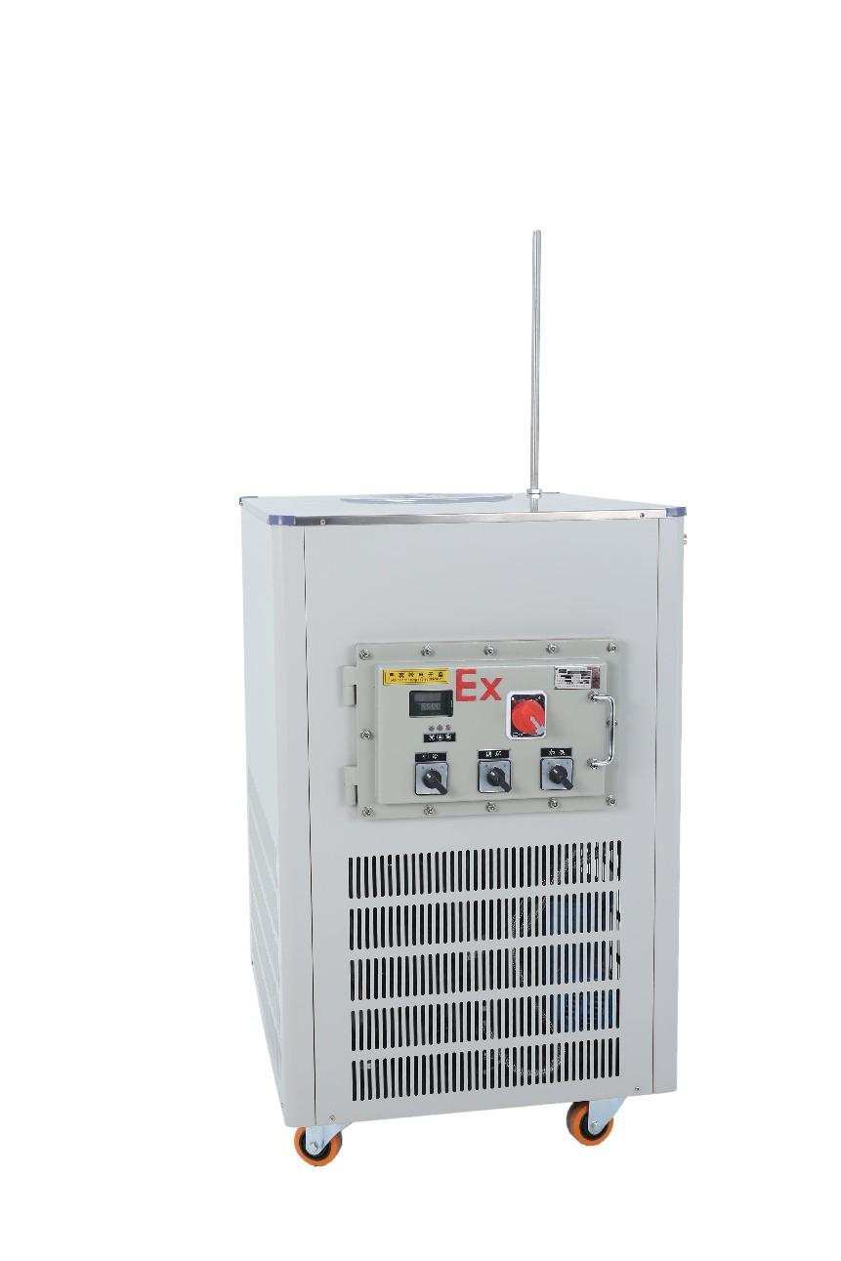

产品参数
名称 |  | 防爆低温冷却液循环泵
型号 |  | DLSB-30/20EX
载冷剂储液槽容积(L) |  | 30
使用温度范围(℃) |  | -20～室温
温度稳定性(℃) |  | ±2
环境温度(℃) |  | 5～35
环境湿度 |  | ≤70%
电源 |  | 单相220V50Hz
控制方式 |  | 液晶显示，在制冷温度范围内任意设定
安全保护 |  | 延时、相序、过电流、过热
整机功率(W)
整机电流（A）
制冷剂 |  | R22
压缩机 |  | 全封闭压缩机防爆泥灌封处理
制冷量(W) | 10℃
 | 0℃
 | -10℃
 | -20℃
防爆循环泵 | 功率(W)
 | 流量(L/min)
 | 扬程（M）
冷凝器 | 电机功率
 | 换热面积
 | 名义制冷量
外循环接口尺寸
开口尺寸(mm)
储液槽内径与高度(mm) |  | Ф
载冷剂储槽材质 |  | 304不锈钢
防爆形式 |  | （防爆控制箱.防爆循环泵.防爆风机.防爆连接管）
电器标准 |  | 防爆照明（动力）配电箱（嵌入式），防爆标志：DIIBT4
产品标准 |  | Q/SHJFO2-2009符合GB3836.2-2000(爆炸性气体环境用电器设备。第一部分：隔爆型：“d”)
整机尺寸(mm)
包装尺寸（mm）
整机重量(kg)

